**DUYGULARIM BENİM HERŞEYİM**

|  |  |
| --- | --- |
| **Gelişim Alanı:** | Sosyal Duygusal |
| **Yeterlik Alanı:** | Duyguları Anlama ve Yönetme |
| **Kazanım/Hafta:** | Duyguların insan yaşamı için önemini fark eder. / 7. hafta |
| **Sınıf Düzeyi:** | 2. Sınıf |
| **Süre:** | 40 dk (Bir ders saati) |
| **Araç-Gereçler:** | 1. Çalışma Yaprağı-1 |
| **Uygulayıcı İçin Ön Hazırlık:** | 1. Çalışma Yaprağı-1’de yer alan resimler tahtaya yansıtılır. |
| **Süreç (Uygulama Basamakları):** | 1. Öğrencilerin ilgilerini çekmek için aşağıdaki sorular yöneltilir. Öğrenciler düşüncelerini paylaşmaları konusunda cesaretlendirilir.    * + - Korku duygunuzun olmadığını ve size doğru kocaman bir köpek geldiğini düşünelim. Bu olayın ne gibi sonuçları olurdu?        - Tüm hayatınız boyunca üzüntü duygusunu hiç yaşamamak ister miydiniz? Neden?        - Arkadaşınız oyun oynarken düştüğünde bile hiç üzülmeseniz ne olur? 2. Öğrencilerin cevapları alındıktan sonra aşağıdaki yönerge verilir.   ***‘****Hepimiz gülüyoruz, seviniyoruz, üzülüyoruz, sıkılıyoruz. Sabahtan akşama kadar pek çok farklı duygu yaşıyoruz. Bugün gün içinde yaşadığımız bu duyguları ve hayatımıza etkilerini bulmaya çalışacağız. Birazdan sizlere olayları anlatan resimler göstereceğim. Önce her bir resimde hangi duygunun anlatılmak istendiğini bulmanızı istiyorum. Sonra resimlerin altındaki soruları birlikte cevaplandırmaya çalışalım.”*   1. Çalışma Yaprağı-1’de yer alan resimler sırası ile gösterilir. Her bir resmin altında yer alan sorular öğrencilerle tartışılır. 2. Aşağıdaki açıklama ile etkinlik sonlandırılır.   “*Duygularımız hoşa giden duygular olabilir. Sevmek, gurur duymak, merhamet, cesaret gibi. Bazı duygularımızda kendimizi kötü hissettiğimizi anlatır bize. Öfke, sıkıntı, acı, üzüntü gibi. Tüm duyguların hayatımızda etkisi farklıdır. Bazı duygularımız doğru ve yanlışı ayırt etmemizi sağlar, bazı duygularımız hayatta kalmamızı sağlar, bazı duygularımız vereceğimiz kararları etkiler, bazı duygularımız da ailemizle, arkadaşlarımızla, diğer insanlarla kurduğumuz ilişkileri etkiler. Mutlu, sağlıklı bir hayat için; tüm duygularımıza tüm duygulara ihtiyacımız var, bütün duygularımız önemli ve değerlidir. Çünkü hepsinin hayatımıza kattığı şeyler farklıdır.”* |
| **Kazanımın Değerlendirilmesi:** | 1. Öğrencilerin bir hafta boyunca bir not defterine gün içinde hangi olaylar olunca hangi duyguları hissettiklerini not almaları istenebilir. |
| **Uygulayıcıya Not:** | Özel gereksinimli öğrenciler için;   1. Süreç basamağında öğrencilere sorulacak sorulara müzik ya da beden hareketleri eklenerek etkinlik çeşitlendirilebilir. 2. Kazanım değerlendirilmesi sırasında öğrencilerin hissettikleri duyguları görseller arasından işaretleyerek farklı şekilde tepki vermeleri sağlanabilir. 3. Etkinlik içerisinde yer alan tüm duygular yerine duyguların sayısı azaltılarak etkinlik basitleştirilebilir. |
| **Etkinliği Geliştiren:** | Mehmet Yaylagül |

**Çalışma Yaprağı-1**



RES**İMDEKİ EMOJİNİN DUYGUSUNU TAHMİN EDİNİZ.**

**BU DUYGUYU HİSSETTİĞİNİZ OLAYLARDAN BİRİNİ ANLATINIZ.**

**YAŞADIĞINIZ OLAYDA ÖFKE HİSSETMESEYDİNİZ NELER OLURDU ?**

**ÖFKE DUYGUSUNUN HAYATIMIZA KATKISI NELERDİR ?**



**ÇOCUK NE HİSSEDİYOR OLABİLİR ?**

**NE OLUNCA KORKARIZ?**

**TEHLİKELERDEN KORUNMANIZDA KORKU DUYGUNUZ YARDIM EDİYOR MU ? NASIL?**

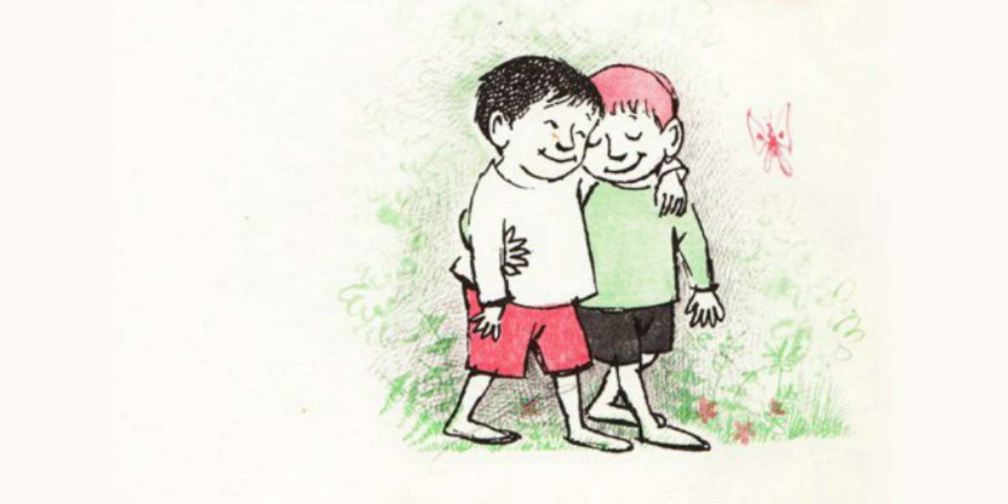

**İKİ ÇOCUĞUN DUYGULARINI TAHMİN ETMEYE ÇALIŞINIZ.**

**ARKADAŞLARIMIZI SEVDİĞİMİZ İÇİN NELER YAPARIZ?**

**ARKADAŞLARIMIZ BİZİ SEVDİĞİ İÇİN NELER YAPARLAR?**

**SEVGİ DUYGUSU HAYATIMIZA NELER KATAR?**

**SEVGİ DUYGUSUNUN OLMADIĞI BİR DÜNYA NASIL OLURDU?**



**RESİMDEKİ ÇOCUKLAR NE HİSSEDİYORLAR ?**

**BU DUYGUYU NELER OLUNCA HİSSEDERSİNİZ ?**

**ARKADAŞLARINIZLA BİRLİKTE EĞLENME DUYGUSUNU YAŞADIĞINIZ BİR OLAYI ANLATINIZ ?**

**BU DUYGU BİZE NELER KAZANDIRIR ?**

**BU DUYGUYU YAŞAMAK İÇİN BAŞKA NELER YAPARSINIZ ?**

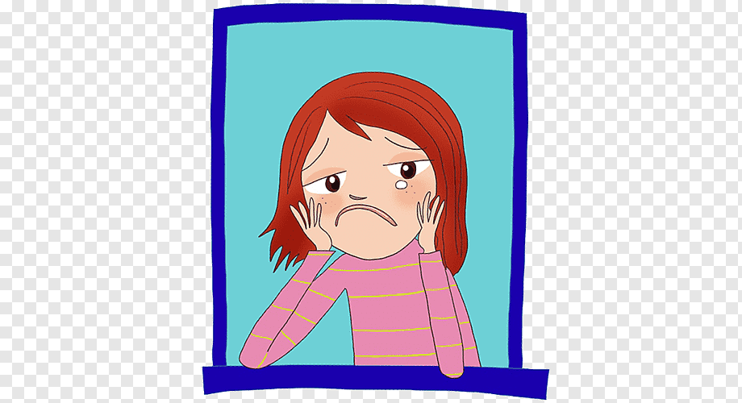

**RESİMDEKİ ÇOCUĞUN DUYGUSUNU TAHMİN ETMEYE ÇALIŞINIZ.**

**NE OLUNCA BU DUYGUYU HİSSEDERSİNİZ?**

**ÜZÜNTÜ DUYGUSUNU YAŞADIĞINIZDA NE YAPARSINIZ?**

**ÜZÜNTÜ DUYGUSUNU YAŞADIĞINIZDA NE YAPMAK İSTEMEZSİNİZ?**

**BU DUYGU BİZE NELER KAZANDIRIR ?**



**RESİMDEKİ EMOJİNİN DUYGUSUNU TAHMİN ETMEYE ÇALIŞINIZ.**

**NE OLUNCA ŞAŞKINLIK DUYGUSU HİSSEDERSİNİZ?**

**BU DUYGUYU YAŞADIĞINIZDA NE YAPARSINIZ?**

**BU DUYGU BİZE NELER KAZANDIRIR ?**